EU-Green-Deal: 74% der Deutschen wollen klimaneutral werden
Energie-Trendmonitor 2021
Drei Viertel der Bevölkerung in Deutschland bewerten das Ziel des Europäischen Green-Deal, bis 2050 als erster Kontinent klimaneutral zu werden, als wichtig bis sehr wichtig. 66 Prozent wollen zu diesem Zweck klassische Heizölkessel abwracken – 63 Prozent die Gasverbrennung zur Wärmeproduktion stoppen. Wenn Klimaschutz konkret wird, darf er aber aus Sicht jedes dritten Verbrauchers keinesfalls mehr Geld kosten. Das sind Ergebnisse aus dem Energie-Trendmonitor 2021 von Stiebel Eltron. Bevölkerungsrepräsentativ wurden N=1.000 Verbraucher in Deutschland von einem Marktforschungsinstitut befragt.
„Wichtig für die Energiewende in Deutschland ist, das Know-how der Verbraucherinnen und Verbraucher für ihre persönliche Energiewende zu verbessen“, sagt Dr. Nicholas Matten, Geschäftsführer von Stiebel Eltron. „61 Prozent wissen beispielsweise nicht, dass der Staat mit seinen aktuellen Förderprogrammen den Tausch eines traditionellen Ölbrenners gegen eine klimafreundliche Wärmepumpenheizung so großzügig fördert wie noch nie: 45 Prozent der gesamten Kosten übernimmt die öffentliche Hand.“
Green-Deal fordert klimaneutrale Heizung
Mit Blick auf die Ziele des europäischen Green-Deal wie auch die neue deutsche Ausrichtung, schon bis 2045 klimaneutral zu sein, wichtig: Wärmepumpenheizungen senken den CO2-Ausstoß für Heizung und Warmwaser beträchtlich. Selbst wenn der Strom zu 100 Prozent aus Kohlekraftwerken stammen würde, wäre eine Wärmepumpe immer noch umweltfreundlicher als jeder Gas- oder Ölkessel - weil die Wärmepumpe im Betrieb ein Vielfaches der eingesetzten Energie aus der Umwelt dazugewinnt. In Deutschland stammt der für den Antrieb erforderliche Strom jedoch heute schon zu rund 46 Prozent aus erneuerbaren Quellen – allen voran Wind- und Sonnenstrom sowie Biomasse. Das macht die Wärmepumpe noch umweltfreundlicher. Und wer seinen CO2-Ausstoß in Sachen Wärme komplett gegen Null senken will, kann als Antriebsenergie natürlich auch Ökostrom oder den selbst erzeugten Sonnenstrom vom eigenen Dach nutzen.
Neue Heizsysteme für jedes Haus
Bei der Mehrheit der Bevölkerung (53 Prozent) ebenfalls nicht bekannt: Wärmepumpensysteme lassen sich in jedem Haus – auch in nicht perfekt gedämmten Bestandsbauten – als klimafreundliche Anlage einbauen. Und es spielt auch keine Rolle mehr, ob normale Heizkörper die Wärme an die Räume abgeben oder eine Fußbodenheizung.
Stiebel Eltron informiert Verbraucher unter anderem auf seiner Homepage über die private Energiewende im Heizungskeller: Welche Investitions- und Fördersummen gibt es im konkreten Einzelfall und wie werden die Anträge ausgefüllt?
Mehr Infos dazu und einen Online-Förderrechner finden Interessente unter: www.stiebel-eltron.de/foerderung

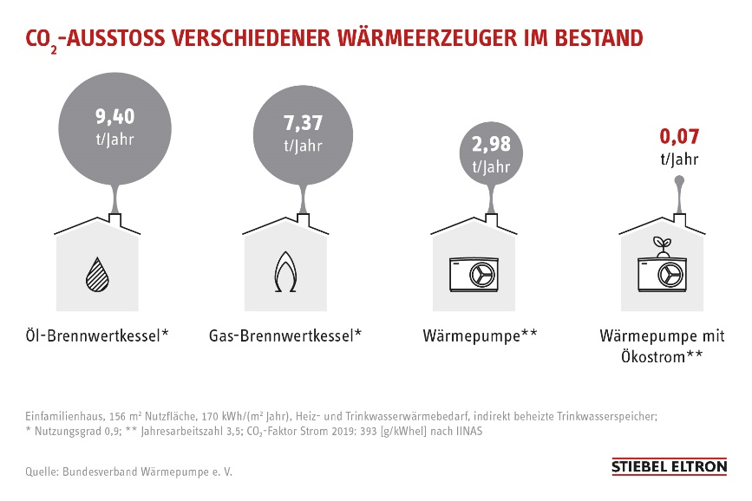
Die Wärmepumpe punktet mit einem extrem niedrigen CO2-Ausstoß im Vergleich zu fossilen Brennern.

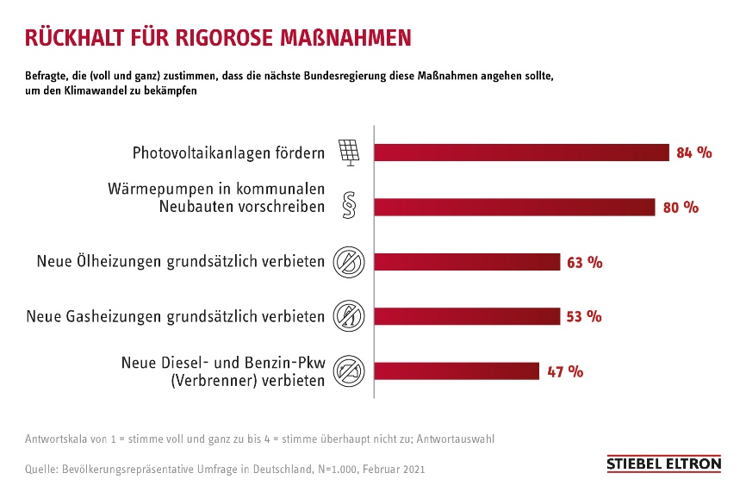
Energie Trendmonitor 2021: Das wünschen sich die Deutschen von der nächsten Bundesregierung, um den Klimawandel zu bekämpfen.

